目前，线上和线下培训的“证书编号申请”流程，是在人才信息平台的后台进行管理和审批的。由于主要的审批人（如涛哥）不常登录该平台后台，为了提升审批效率，现需将此“证书编号申请”流程迁移至OA系统中进行。希望能实现：在OA系统提交申请并完成审批后（支持移动端和web端审批），相关数据能自动同步至人才信息平台。流程提交后支持撤回
流程名称：证书编号申请
审批流程：
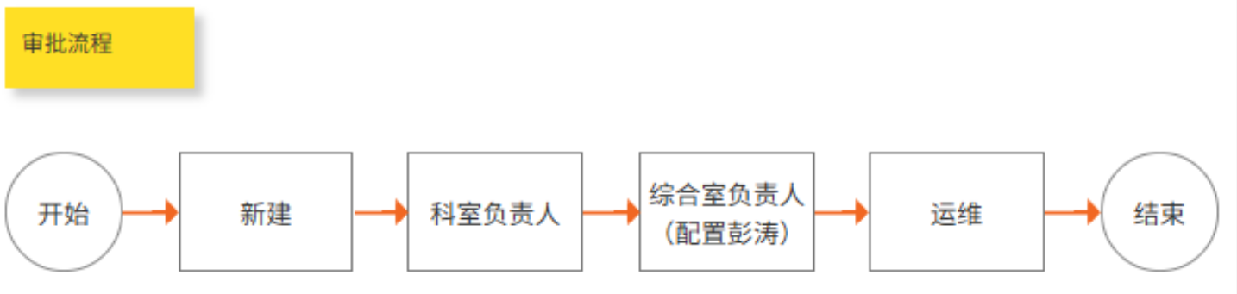
申请表单字段：
字段名称 | 字段类型 | 填写规则
提交人 | 只读文本 | 自动带出当前登录的用户名
申请时间 | 只读文本 | 自动带出当前系统时间
证书使用项目 | 必填，单行文本 | 用户手动输入
需申请的证书类型 | 必填，下拉单选 | 选项从人才信息平台同步（如：结业证书、荣誉证书、资格认证等）
申请人数 | 必填，数字框 | 用户输入本次需编号的证书数量

用户在填写完“证书类型”和“人数”后，可预览证书编号，如：
川水人才培20260100001-川水人才培20260100008，预览无误后，即可提交流程

